

Федеральное государственное автономное образовательное

учреждение высшего образования

«Национальный исследовательский университет ИТМО»

**Отчёт по лабораторной работе 1**

Предмет: БД

Варинат: 53311

Выполнил**:** студент группы Р3115 Храбров Артём Алексеевич

Проверил**:** Райла Мартин

Дата сдачи: xx.xx.xx

2025

## Задание

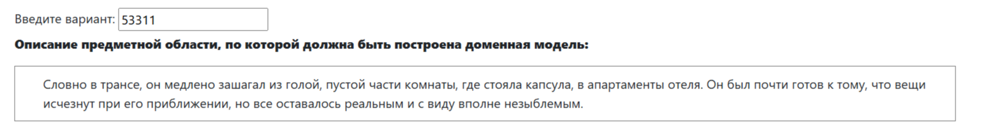

Словно в трансе, он медленно зашагал из голой, пустой части комнаты, где стояла капсула, в апартаменты отеля. Он был почти готов к тому, что вещи исчезнут при его приближении, но все оставалось реальным и с виду вполне незыблемым.

Он остановился у кофейного столика. На нем стоял обычный видеофон системы Белла и даже лежала телефонная книга. Боумен наклонился и неуклюже взял книгу рукой в герметической перчатке.

## Описание предметной области

Существуют различные объекты: Человек, предметы, локации. Локации имеют название и местоположение. Предметы могут исчезать, могут располагаться сверху на других предметах. Люди могут иметь с собой какие-то предметы, могут перемещаться между локациями, могут взять предмет, а также могут остановиться у какого-то предмета. Перемещение между локациями включает стартовую и финальную локацию, человека, который перемещается, и способ перемещения.

**Список сущностей и классификация:**

*Стержневые:*

Локация – название, местоположение.

Предмет – название, текущая локация.

Человек – имя, текущая локация, состояние(в трансе, нейтрален).

Тип перемещения – название

*Характеристические:*

Расположение предмета – Главный предмет, расположенный предмет, вид расположения(стоит, лежит).

Наличие предмета – Человек, Предмет.

Исчезновение предмета – предмет, время исчезновения.

*Ассоциативные:*

Поднятие предмета – Человек, Предмет, степень аккуратности(неуклюже, аккуратно, по обычному).

Перемещение – Стартовая локация, Финальная локация, Человек, способ перемещения.

Остановка у предмета – Человек, Предмет.

## Инфологическая модель

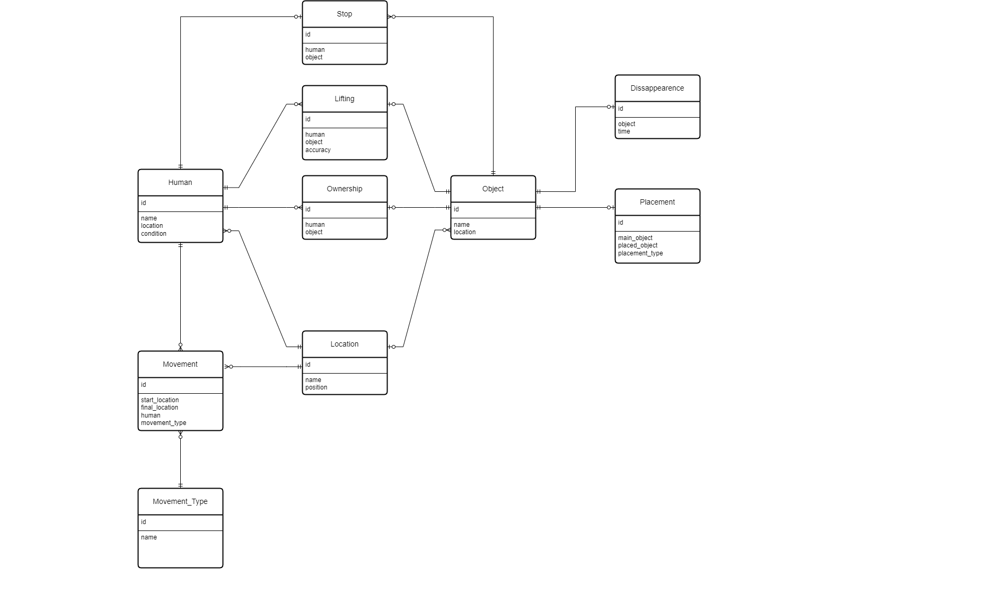

## Даталогическая модель

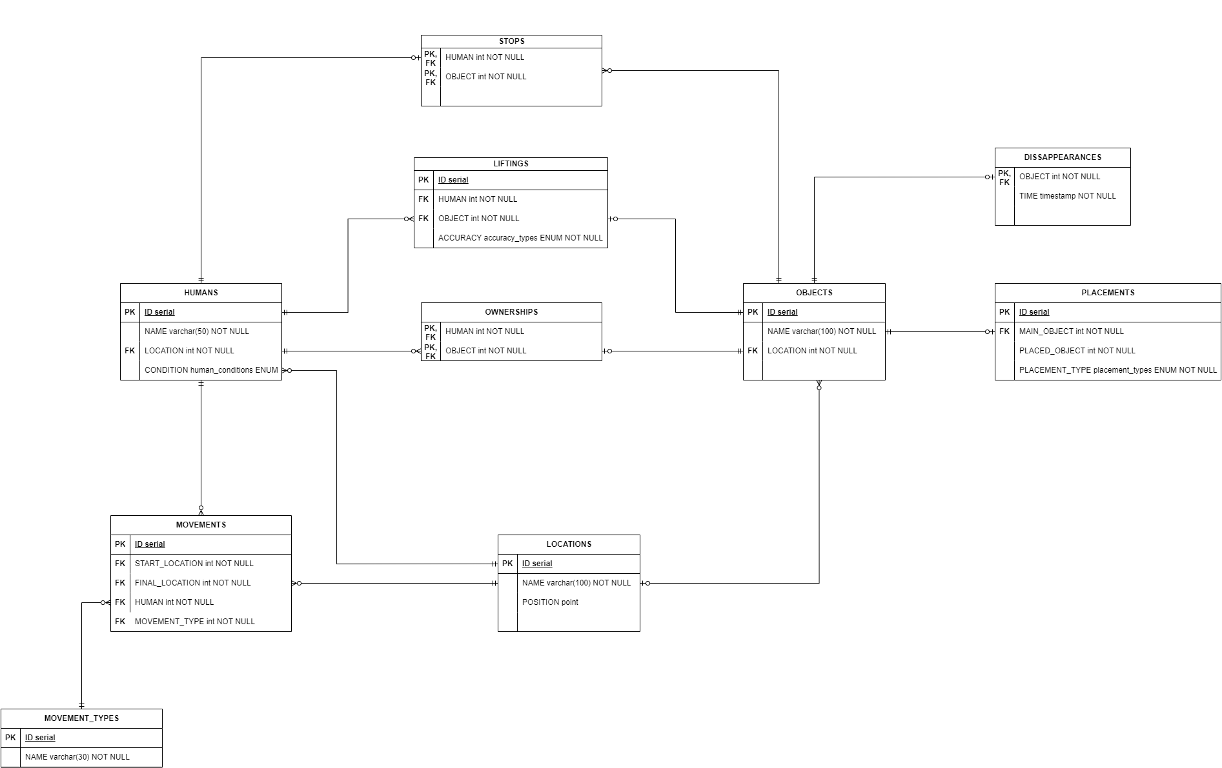

## Локации могут вмещать не более 2 локаций и бесконечно много плейсмент внутри себя.

## Реализация на SQL

BEGIN;

--creation

CREATE TYPE human_conditions AS ENUM ('нейтрален','в трансе');

CREATE TYPE placement_types AS ENUM ('лежит', 'стоит', 'валяется');

CREATE TYPE accuracy_types AS ENUM ('неуклюже', 'аккуратно', 'резко');

CREATE TABLE IF NOT EXISTS locations(

id SERIAL PRIMARY KEY,

name VARCHAR(100) NOT NULL,

position POINT

);

CREATE TABLE IF NOT EXISTS humans(

id SERIAL PRIMARY KEY,

name VARCHAR(50) NOT NULL,

location_id INT REFERENCES locations(id) NOT NULL,

condition human_conditions

);

CREATE TABLE IF NOT EXISTS objects(

id SERIAL PRIMARY KEY,

name VARCHAR(100) NOT NULL,

location_id INT REFERENCES locations(id)

);

CREATE TABLE IF NOT EXISTS movement_types(

id SERIAL PRIMARY KEY,

name VARCHAR(30) NOT NULL

);

CREATE TABLE IF NOT EXISTS movements(

id SERIAL PRIMARY KEY,

start_location_id INT REFERENCES locations(id) NOT NULL,

final_location_id INT REFERENCES locations(id) NOT NULL,

human_id INT REFERENCES humans(id) NOT NULL,

movement_type_id INT REFERENCES movement_types(id) NOT NULL

);

CREATE TABLE IF NOT EXISTS disappearences(

object_id INT REFERENCES objects(id) PRIMARY KEY,

time TIMESTAMP NOT NULL DEFAULT now()

);

CREATE TABLE IF NOT EXISTS placements(

id SERIAL PRIMARY KEY,

main_object_id INT REFERENCES objects(id) NOT NULL,

placed_object_id INT REFERENCES objects(id) NOT NULL,

placement_type placement_types NOT NULL

);

CREATE TABLE ownerships(

human_id INT REFERENCES humans(id) NOT NULL,

object_id INT REFERENCES objects(id),

PRIMARY KEY (human_id, object_id)

);

CREATE TABLE IF NOT EXISTS liftings(

--id SERIAL PRIMARY KEY,

human_id INT REFERENCES humans(id) PRIMARY KEY,

object_id INT REFERENCES objects(id) NOT NULL,

accuracy accuracy_types NOT NULL,

);

CREATE TABLE IF NOT EXISTS stops(

human_id INT REFERENCES humans(id) NOT NULL,

object_id INT REFERENCES objects(id),

PRIMARY KEY (human_id, object_id)

);

COMMIT;

INSERT INTO locations (name, position) VALUES ('Пустая часть комнаты', Point(140, 25));

INSERT INTO locations (name, position) VALUES ('Аппартаменты отеля', Point(55, 5));

INSERT INTO locations (name, position) VALUES ('ИТМО', Point(0, 0));

INSERT INTO humans (name, location_id, condition) VALUES ('Боумен', 1, 'в трансе');

INSERT INTO humans (name, location_id, condition) VALUES ('Виталик', 1, 'нейтрален');

INSERT INTO objects (name, location_id) VALUES ('капсула', 1);

INSERT INTO objects (name, location_id) VALUES ('кофейный столик', 2);

INSERT INTO objects (name, location_id) VALUES ('видеофон системы Белла', 2);

INSERT INTO objects (name, location_id) VALUES ('телефонная книга', 2);

INSERT INTO objects (name, location_id) VALUES ('герметическая перчатка', NULL);

INSERT INTO movement_types (name) VALUES ('пешком');

INSERT INTO movement_types (name) VALUES ('на машине');

INSERT INTO movement_types (name) VALUES ('на рояле');

INSERT INTO movements (start_location_id, final_location_id, human_id, movement_type_id) VALUES (1, 2, 1, 1);

INSERT INTO movements (start_location_id, final_location_id, human_id, movement_type_id) VALUES (3, 2, 2, 3);

INSERT INTO disappearences (object_id) VALUES (1);

INSERT INTO placements (main_object_id, placed_object_id, placement_type) VALUES (2, 4, 'лежит');

INSERT INTO placements (main_object_id, placed_object_id, placement_type) VALUES (2, 3, 'стоит');

INSERT INTO ownerships (human_id, object_id) VALUES (1, 5);

INSERT INTO liftings (human_id, object_id, accuracy) VALUES (1, 4, 'неуклюже');

INSERT INTO stops (human_id, object_id) VALUES (1, 2);

DROP TABLE locations CASCADE;

DROP TABLE humans CASCADE;

DROP TABLE objects CASCADE;

DROP TABLE movement_types CASCADE;

DROP TABLE movements CASCADE;

DROP TABLE disappearences CASCADE;

DROP TABLE placements CASCADE;

DROP TABLE ownerships CASCADE;

DROP TABLE liftings CASCADE;

DROP TABLE stops CASCADE;

DROP TYPE human_conditions;

DROP TYPE placement_types;

DROP TYPE accuracy_types;

## Вывод

Я посоздавал различные модели своей предметной области, реализовал даталогическую модель на sql.